Памятка для родителей: в каких продуктах «живут» витамины
Витамин А — содержится в рыбе, морепродуктах, абрикосах, печени. Он обеспечивает нормальное состояние кожи и слизистых оболочек, улучшает зрение, улучшает сопротивляемость организма в целом.
Витамин B₁ — находится в рисе, овощах, птице. Он укрепляет нервную систему, память, улучшает пищеварение.
Витамин B₂ — находится в молоке, яйцах, брокколи. Он укрепляет волосы, ногти, положительно влияет на состояние нервов.
Витамин РР — в хлебе из грубого помола, рыбе, орехах, овощах, мясе, сушеных грибах, регулирует кровообращение и уровень холестерина.
Витамин В₆ — в цельном зерне, яичном желтке, пивных дрожжах, фасоли. Благотворно влияет на функции нервной системы, печени, кроветворение.
Пантотеновая кислота — в фасоли, цветном капусте, яичных желтках, мясе, регулирует функции нервной системы и двигательную функцию кишечника.
Витамин B₁₂ — в мясе, сыре, продуктах моря, способствует кроветворению, стимулирует рост, благоприятно влияет на состояние центральной и периферической нервной системы.
Фолиевая кислота — в савойской капусте, шпинате, зеленом горошке, необходима для роста и нормального кроветворения.
Биотин — в яичном желтке, помидорах, неочищенном рисе, соевых бобах, влияет на состояние кожи, волос, ногтей и регулирует уровень сахара в крови.
Витамин С — в шиповнике, сладком перце, черной смородине, облепихе, полезен для иммунной системы, соединительной ткани, костей, способствует заживлению ран.
Витамин D — в печени рыб, икре, яйцах, укрепляет кости и зубы.
Витамин Е — в орехах и растительных маслах, защищает клетки от свободных радикалов, влияет на функции половых и эндокринных желез, замедляет старение.
Витамин К — в шпинате, салате, кабачках и белокочанной капусте, регулирует свертываемость крови.
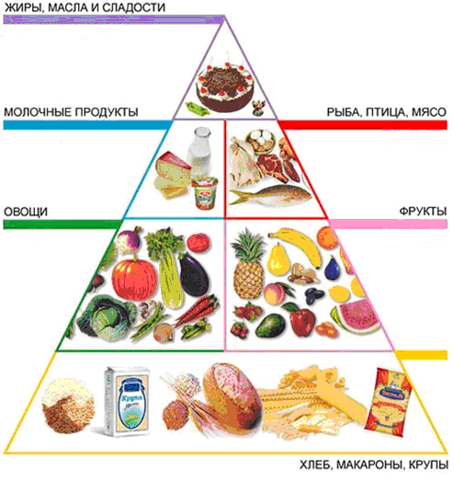
Салат, укроп, петрушка.
Зелень – хорошая профилактика инфаркта, улучшает водный баланс, благотворно влияет при малокровии, авитаминозе.
Сельдерей.
Древние греки и римляне не обходились без него ни в будни, ни в праздники. Высокие пищевые и целебные достоинства этого растения определяют более чем сорок вкусовых, витаминных и биологически активных веществ. Исследования американских ученых показали, что корни этого растения – идеальное средство для снижения артериального давления.
Топинамбур.
В клубнях этого растения витаминов С и В вдвое, а солей железа втрое больше, чем в картофельных.
Особенно полезно это растение для больных диабетом, страдающих малокровием, нарушениями обмена веществ и желудочными заболеваниями.
Морковь
Употребление этого овоща очень полезно для зрения и для профилактики раковых заболеваний.
Капуста
Этот овощ улучшает обмен холестерина и является сильным антиаллергеном.
Свекла
А этот овощ улучшает работу кишечника, снижает артериальное давление. Наличие йода в этом корнеплоде делает ее ценным для профилактики заболевания щитовидной железы и укрепления иммунитета. Обеспечивает организм фосфором, калием, кальцием, натрием и хлором.
Баклажаны
Этот овощ малокалориен, зато в нем много фолиевой кислоты, а это значит, что он ускоряет вывод из организма холестерина, избытка воды и поваренной соли, усиливает способность инсулина понижать уровень сахара и способствует процессу образования эритроцитов в крови.
Яблоки
Обладают общеукрепляющим действием. Хороши для почек, сердечно-сосудистой системы. Обмена веществ.
Груши
Повышают прочность капиллярных сосудов, оказывают противосклеротическое действие, способствует выведению из организма воды и поваренной соли.
Вишня, черешня
Общеукрепляющие фрукты, полезные при малокровии.
Малина
Улучшает пищеварение при атеросклерозе и гипертонической болезни.
Черная смородина
Богата общеукрепляющим витамином С.

